SEDE PRINCIPAL
C/ Fray Bernardo Martinez Noval S/N
04006 Almeria
950 225966 / 664828566 / 658773196
administracion@limpiezasindalicas.com
www.limpiezasindalicas.com

TRANSPORTES FRIGORIFICOS NARVAL, S.L.
SIERRA DE LAS VILLAS, 28
P.I. LA JUAIDA
VIATOR - ALMERÍA

A/A: Roque Telf. 689963621
Email: roque.cuesta@narval.es

En Almería , a 11 de marzo de 2025

Muy sres. Nuestros:

En la medida de atender las necesidades de limpieza de sus instalaciones apreciadas a través del análisis realizado , tenemos la satisfacción de ofrecerles nuestra oferta mediante el presupuesto anexo , confiando en que éste sea de su agrado.

Sin otro particular y poniéndonos a su disposición para cuantas aclaraciones precisen al respecto , aprovecho la ocasión para saludarles atentamente.

En espera de sus noticias , atentamente

Fdo.: Carmen Segovia
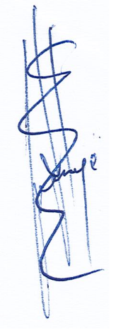

Dpto. Comercial

TRANSPORTES FRIGORIFICOS NARVAL, S.L.
SIERRA DE LAS VILLAS, 28
P.I. LA JUAIDA
VIATOR - ALMERÍA

A/A: Roque Telf. 689963621
Email: roque.cuesta@narval.es

Almerìa, a 11 de marzo de 2025


PRESUPUESTO Nº.- 11032025

PRESUPUESTO LIMPIEZA PUNTUAL

DESCRIPCIÒN DE ACTUACIÒN DE LIMPIEZA:

- Limpieza de las cámaras frigoríficas , refrigerado y congelado.
- Retirada con mopa del serrín existente en el suelo de la zona playa.

Hora de comienzo del servicio: 09:00 h. salida a las 14:00, servicio realizado por dos personas.

El servicio se realizará el Martes día 18.03.2024

IMPORTE PRECIO/HORA……………………………………………………………………….18,00 € /h El I.V.A. se incrementarà al emitir la correspondiente factura.

Nota: Se aconseja que la zona playa esté libre de objetos que obstaculicen el servicio a realizar.

